Мы уехали жить в Лондон: российская буржуазия и Великобритания
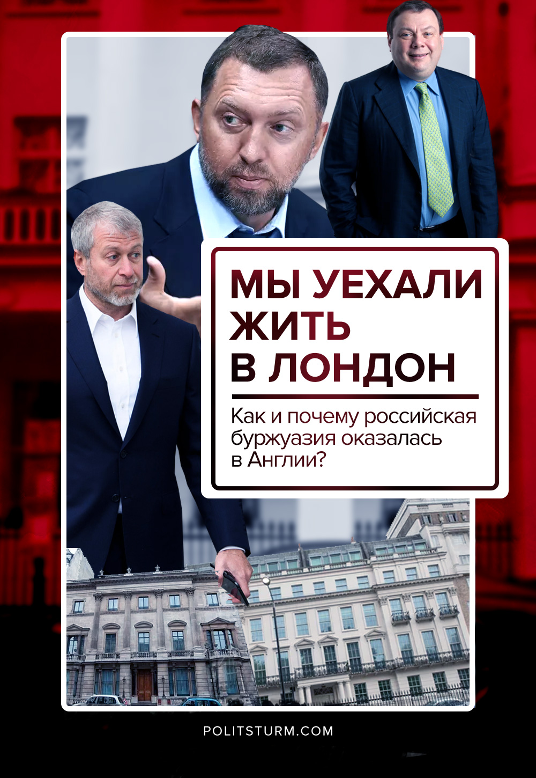

Оригинальная статья
2022-04-07
9 мин. на чтение

В связи с последними событиями часть российской буржуазии оказалась под санкциями Запада. Вестминстер поспешил заморозить активы российских олигархов.
Михаил Фридман — один из руководителей Альфа-банка и совладелец финансово-инвестиционного консорциума «Альфа-Групп», объявленный в 2019 году богатейшим жителем Лондона — жалуется, что у него почти нет наличных и он не может уехать из Лондона из-за санкций. «Может, мне самому стоит убираться в доме? Ничего, когда я был студентом, я жил в маленькой комнате в общежитии еще с четырьмя людьми, но после 35 лет это неожиданно», — заявляет Фридман.
В похожем положении оказался и его «коллега» Пётр Авен — председатель совета директоров Альфа-банка. «Наш бизнес полностью разрушен. Все, что мы строили в течение 30 лет, полностью разрушено… Мы не понимаем, как выжить», — утверждает Авен.
Как российский олигархат оказался в Великобритании, и почему они так недовольны?
Столица Соединенного Королевства — город Лондон — хорошо известна как одна из самых больших и многогранных столиц мира. Её многовековая история от небольшого порта на Темзе до промышленного центра Британской империи и финансового центра мировой экономики подчеркивает её значение.
На протяжении десятилетий ни для кого не было секретом, что Лондон является основным местом отмывания денег для богачей. Нефтяные шейхи Персидского залива, тираны Центральной Азии, восточноевропейские олигархи и латиноамериканские капиталисты — все видят в Лондоне место, где их нечестно нажитое богатство, отнятое у пролетариев их стран, можно безопасно «отмыть в лондонской прачечной» от пятен коррупции, эксплуатации и нищеты.
Они ни в коем случае не единственные, кто отмывает деньги в Британии; буржуазия каждой страны отмывала деньги через Лондон. Действительно, российские капиталисты уступают европейским, американским и даже финским инвесторам, но эти группы клептократов просто самые известные.
Правда, никто из них не пользуется такой дурной славой, как российские олигархи; их покровительство как Лондону, так и Вестминстеру встревожило британцев с конца 90-х годов. Дело в том, что реальный масштаб суммы российских денег, отмытых и инвестированных в Великобританию, установить невозможно; по данным Управления национальной статистики, в 2016 году российские инвестиции составили 25,5 млрд фунтов стерлингов. Но это капля в море.
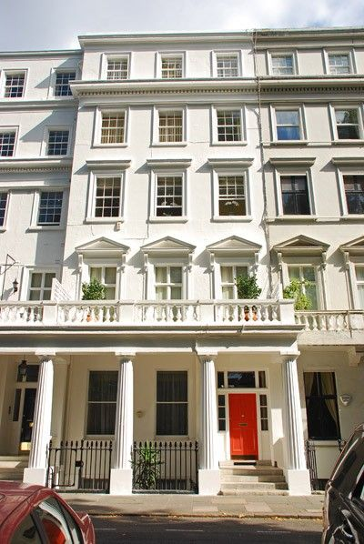
Особняк на Лаундес-сквер в Лондоне, принадлежащий Абрамовичу.
Из-за множества налоговых убежищ, которые российская буржуазия использует для офшоров, трудно определить, откуда они берутся, усугубляя то, что деньги обычно хранятся у непрозрачных компаний, что еще больше запутывает (кому что принадлежит), но приблизительная оценка, согласно отчету Deutsche Bank, составит еще 67,5 млрд фунтов стерлингов.
Банки были более чем счастливы помочь своим собратьям-капиталистам спрятать свое нечестно нажитое богатство, при этом ранее упомянутый Deutsche Bank был уличен в соучастии в оказании помощи российским клиентам в тайном перемещении 7,5 млрд фунтов стерлингов (10 млрд долларов) путем незаконной эксплуатации фондового рынка через два года после публикации этого отчета. В результате банку пришлось выплатить штрафы в размере 317 млн фунтов стерлингов (425 млн долларов) в США и 163 млн фунтов стерлингов в Великобритании.
Британское государство охотно приветствовало олигархов. Соединенное Королевство в 2008 году создало визовую систему Tier 1 (Investor), которая быстро получила прозвище «золотая виза». Эта схема предлагала вид на жительство тем, кто был достаточно богат, чтобы инвестировать в Великобританию 2 миллиона фунтов стерлингов или более. Обладатели золотой визы смогли подать заявление на получение постоянного вида на жительство в Великобритании вместе со своими семьями. Это происходило в то время, когда миллионы российских рабочих голодали, работали в опасных и антисанитарных условиях и боялись потерять свои дома. То, как быстро они могли подать заявку, зависело от размера их инвестиций:
- Два года с инвестициями в размере 10 млн фунтов стерлингов;
- Три года с инвестициями в размере 5 млн фунтов стерлингов;
- Пять лет с инвестициями в 2 млн фунтов стерлингов.
Министерство внутренних дел выдало 2581 из этих золотых виз российским гражданам с момента начала действия этой схемы.
Несомненно, еще тысячи были отданы украинским олигархам, саудовским принцам и прочим буржуа со всего мира. Эта схема была отменена только 17 февраля 2022 года на фоне критики британских связей с Россией.
Сравните эту ускоренную схему получения вида на жительство для сверхбогатых с британской политикой в отношении беженцев и мигрантов. Спасаясь от войн, развязанных или усиленных империалистами в Великобритании, Америке и Франции, они обречены тонуть или замерзать до смерти в Ла-Манше, а тех, кому посчастливилось добраться до берега живыми, содержат в специальных центрах под стражей, в армейских казармах, практически без элементарных санитарных условий или удобст, и без всякого уважения к их человеческим правам.
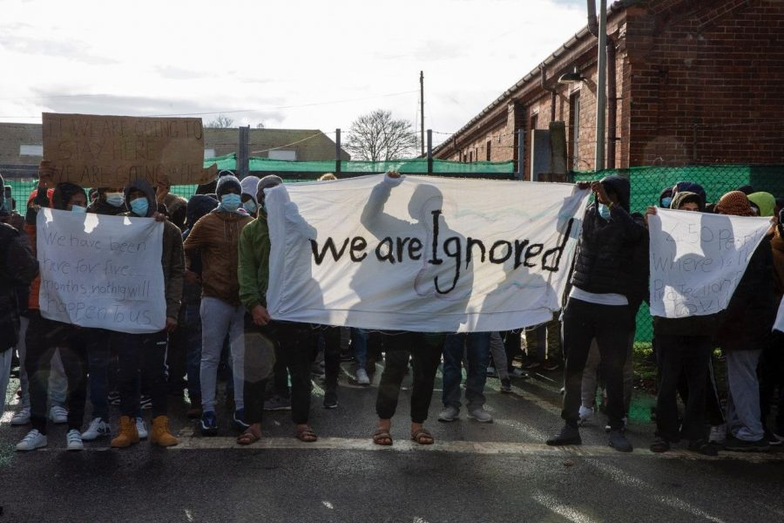
Беженцы протестуют против размещения в неприспособленных казармах. Фото – Independent
Даже иммигранты, которые были приглашены британским правительством и жили здесь десятилетиями, не застрахованы от депортации. Иммигранты из Карибского бассейна, которые поселились в Великобритании после того, как их пригласили для удовлетворения спроса на рабочую силу в 50-60-е годы, стали мишенью британского государства из-за их предполагаемого «отсутствия документов». Некоторые из этих людей, большинству из которых сейчас за 60-70, были «репатриированы» в страну, которую они даже никогда не посещали. Из поведения буржуазии по отношению к своим собратьям-эксплуататорам из России и их поведения по отношению к пролетариату своих стран ясно, насколько ханжескими и бесчеловечными являются эти империалисты.
Российские деньги помогли финансовому сектору Великобритании (который доминирует в экономике Великобритании) получить рекордную прибыль. Это позволило городу стать одним из самых дорогих в мире, и все это при еще большем давлении на пролетариат, поскольку арендная плата и ипотека росли все выше из-за российских инвестиций, чтобы землевладельцы и капиталисты получали все больше прибыли. Такая ситуация продолжалась десятилетиями и из-за других факторов капитализма вынудила некоторых лондонских пролетариев жить в условиях, которые можно описать только как диккенсовские, в то время как российские капиталисты покупают особняки в самых дорогих районах Лондона только для того, чтобы оставлять их пустыми большую часть года.
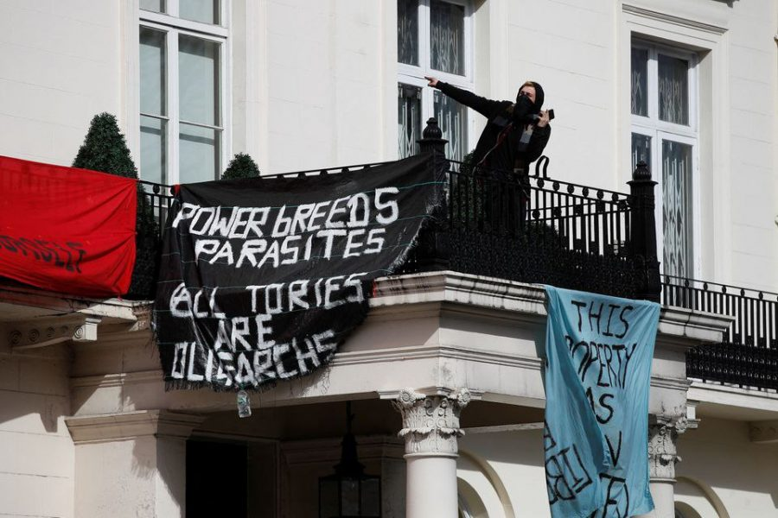
Анархисты-скваттеры заняли особняк крупного капиталиста Олега Дерипаски в Лондоне. Фото – Reuters
Даже мелкой буржуазии и рабочей аристократии становится все труднее жить так, как они привыкли, поскольку даже их высокие зарплаты и заработная плата больше не могут покрывать расходы, связанные с проживанием и работой в Лондоне. Если принять во внимание кризис стоимости жизни, который разворачивается в Великобритании, и растущую инфляцию, Лондон все больше и быстрее начнет напоминать свое викторианское прошлое.
Там, где есть деньги, за ними, несомненно, быстро последует политическое влияние. Это было незадолго до того, как российские олигархи начали финансировать политические партии в Великобритании, в первую очередь консерваторов. Их лидер, нынешний премьер-министр Борис Джонсон, имеет финансовые связи с Александром Темерко — российским торговцем оружием и крупным спонсором Консервативной партии. Тори должным образом отплатили тем же и закрыли глаза на дальнейшие российские инвестиции на Лондонской фондовой бирже.
Рынок жилья, где недвижимость в Великобритании стоимостью не менее 1,5 млрд фунтов стерлингов принадлежит российским олигархам, был обвинен в финансовых преступлениях или связях с Кремлем. Один из самых известных футбольных клубов Англии, ФК «Челси», был куплен Романом Абрамовичем (одним из самых богатых олигархов), оборот которого в прошлом году составил 434,9 миллиона фунтов стерлингов, а также многие другие сектора, в которые аналогичным образом проник российский капитал.
Казалось, что денежный поток никогда не закончится для британской буржуазии, которая жирела от богатства, вливаемого в Сити. Но, как и предсказывал Ленин, капиталистические страны со временем становятся все более враждебными, поскольку они стремятся получить все большую и большую долю мирового рынка в ущерб другим капиталистическим странам:
«Эпоха последней стадии капитализма показывает нам, что на основе экономического разделения мира возникают определенные отношения между капиталистическими объединениями; в то время как параллельно и в связи с этим возникают определенные отношения между политическими союзами, между государствами на основе территориального разделения мира, о борьбе за колонии, о «борьбе за сферы влияния».
По мере того как шли 2010-е годы, и Россия становилась все более уверенной в себе, она начала расходиться с западными империалистами и начала раздражаться из-за того, что Кремль считает «западным диктатом». По мере того как российская буржуазия становилась все более экспансионистской, она становилась все более враждебной по отношению к своим коллегам на Западе, которые, по их мнению, проникали в традиционную сферу влияния. Это стало очевидным, когда после прозападного государственного переворота на Украине Россия присоединила Крым и начала поддерживать правительства в Донецке и Луганске.
Быстро последовали санкции, и Россию выгнали из G8. Сменявшие друг друга правительства Великобритании мало что предлагали, кроме слов и мелких санкций; российские деньги, украденные у пролетариев России, продолжали поступать в Лондон.
Когда началась российская «специальная военная операция» на Украине, Вестминстер и финансовая элита Лондона изо всех сил пытались спасти ситуацию и отказаться от любых денежных и экономических связей, которые они имели с Россией и ее капиталистами. Однако в последнем акте классовой солидарности со своими коллегами в России правительство замешкалось, когда дело дошло до ареста активов российских олигархов, и позволило им сохранить большую часть своего движимого капитала в целости и сохранности. И это несмотря на огромную критику в адрес тори со стороны оппозиции в Палате общин и буржуазных СМИ.
Это еще одно доказательство того, насколько коррумпированы и паразитичны британские империалисты. С одной стороны, они были более чем счастливы вести дела с российскими капиталистами и даже помогали им в защите своего богатства, несмотря на враждебные дипломатические отношения между двумя странами. С другой стороны, буржуазия в Великобритании повела себя самым предосудительным образом: детский голод в Соединенном Королевстве достиг 15% в январе–июле 2021 года, в то время как российские капиталисты скупали особняки и квартиры. Британское государство предоставило постоянное место жительства российским миллионерам и миллиардерам, одновременно депортируя британских рабочих, которые десятилетиями жили в стране, и позволяя беженцам погибать в ее водах.
Коррупционный скандал за коррупционным скандалом сотрясали страну в течение последних двух лет. Люди задаются вопросом, как британское государство санкционировало отмывание таких больших денег. Это, а также события на Украине, против которых открыто выступает британское правительство, пробуждают массы понять гнусное лицемерие их буржуазии. Ведь это они раздавали виды на жительство денежным мешкам.
Ситуация в Великобритании еще раз показывает настоятельную необходимость объединения пролетариев всех стран.

Оригинальная статья

